Witam Muchomorki
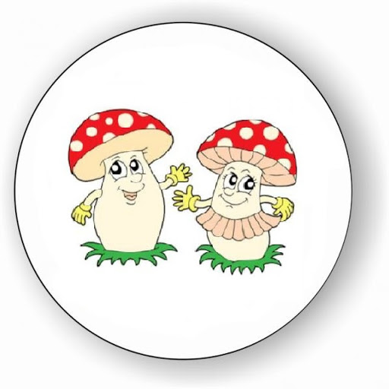

Temat tygodnia: Łąka w maju.
- Kochane dzieci zapraszam Was do walczyka na łące.

https://www.facebook.com/MowiAga/videos/221227705984817/

Czy podoba Wam się taka zabawa?
- A teraz pooglądajcie przygody Skrzata Borówki na łące

https://www.youtube.com/watch?v=LKLf5EN1Ff4

- Na podstawie wrażeń z filmiku i poniższej ilustracji łąki dziecko udziela odpowiedzi na pytania:

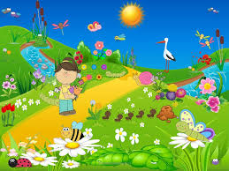

Co można znaleźć na łące?
Co można robić na łące? (zbierać kwiatki, uprawiać sporty, odpocząć i słuchać odgłosów natury, zrobić biwak itp.)
Czego nie należy robić? (rozpalać ogniska, niszczyć przyrody, śmiecić, nie wolno łapać owadów itp.)
Gdzie mogą spędzić czas wolny osoby mieszkające w mieście? (w parku).

4. Gimnastyka buzi i języka
Rodzic podaje dziecku lusterko i demonstruje prawidłowe wykonanie ćwiczeń, powtarzając je kilkakrotnie.
Bocian i żaba – dziecko naśladuje dziób bociana, ściągając wargi mocno do przodu, otwiera je i zamyka, a następnie rozciąga szeroko wargi jak żaba, która jest zadowolona, że schowała się przed bocianem.
Biedronka ma dużo kropek – dziecko rysuje czubkiem języka kropki na podniebieniu, przy szeroko otwartych ustach, unosząc język do góry.
Kret – tak jak kret wychodzi ze swego podziemnego domku, tak dziecko unosi język do góry, w stronę nosa, a potem znów chowa za górnymi zębami
Pszczoła – dziecko naśladuje bzyczenie pszczoły: bzzz, bzzz, bzzz.
Motyl – jak motyl porusza skrzydłami, tak dziecko porusza naprzemiennie językiem od jednego do drugiego kącika ust.
Konik polny – tak jak konik polny skacze w górę i w dół, tak dziecko otwiera szeroko usta i językiem skacze za górne zęby i za dolne zęby. W tym ćwiczeniu język nie wychodzi przed zęby.

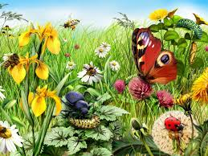

5. Opowieść ruchowa „Spacer na łąkę”.
Jest pogoda słonko świeci, dziś na łąkę idą dzieci - raz, dwa, trzy.
(dziecko maszeruje rytmicznie w rytm klaskania w dłonie)
A tu nagle pada deszczyk - kap, kap, kap.
(dziecko w przysiadzie uderza rytmicznie dłońmi o podłogę)
I po liściach tak szeleści - szur, szur, szur.
(dziecko pociera dłonią o dłoń)
Deszcz ustaje - słonko świeci i na łąkę biegną dzieci - hyc, hyc, hyc.
(dziecko biega i rytmicznie podskakuje)
Dzieci bawią się z ochotą, nagle patrzą - wszędzie błoto - hop, hop, hop.
(dziecko robi duże podskoki - rodzic wyznacza rytm)
Jest pogoda słonko świeci żabka wyszła im naprzeciw - bęc, bęc, bęc.
(dziecko rytmicznie naśladuje skoki żabki)
6. Praca z książką.

Słuchanie opowiadania A. Widzowskiej Łąka. Książka (s. 68–69)
Rodzic podaje dziecku książkę i zaprasza do wysłuchania opowiadania. Czytając opowiadanie, prezentuje ilustracje do niego.

Był piękny majowy dzień i przedszkolaki wybrały się na spacer. Chłopcy bardzo chcieli iść na boisko, żeby popatrzeć, jak trenują piłkarze, ale pani powiedziała, że na łące dzieje się o wiele więcej ciekawych rzeczy. – Przecież łąka to tylko trawa, nic więcej tam nie ma – zmartwił się Tomek. – Na pewno są ptaki. Dziadek mi o nich opowiadał – odezwał się Olek. – Może nawet będzie jakieś gniazdko. – A w gniazdku jajeczka – dodała Ada. – Postaramy się policzyć na palcach wszystkich mieszkańców łąki. Dobrze? – zaproponowała pani. Dzieci chętnie się zgodziły i zaczęła się wspaniała zabawa. – Konik polny! – zauważyła Kasia. – Ale wysoko skacze! – A ja widzę biedronki – Małgosia położyła jedną z nich na rączce, a dzieci podeszły bliżej. – Jaki kolor ma biedronka? – spytała pani. – Czerwony. – I ma czarne kropeczki. – A ja widziałem kopter! – krzyknął mały Jaś. – Co to jest kopter? – zdziwił się Olek. – Może chodzi o helikopter? – zapytała z uśmiechem pani. – Chyba wiem, co widziałeś. To z pewnością była ważka. Ważki mają dużą głowę, podłużny tułów i skrzydełka podobne do śmigła. – O! Lecą następne! – zawołał Piotruś. – Proszę pani, a tu są dziury! Wszyscy podeszli bliżej, żeby je zobaczyć. W ziemi znajdowały się głębokie tunele – Ciekawe, kto w nich mieszka. Jak myślicie? – Pająk – powiedziała Zosia. – A ja myślę, że smok. Pani wyjaśniła przedszkolakom, że w takich norkach mieszkają myszki nornice i poprosiła dzieci, żeby nie wkładały tam patyków ani nie wrzucały kamieni. – To jest domek myszki, więc nie wolno zakłócać jej spokoju – powiedziała. Dzieci zauważyły też kilka kopców kreta, większych niż babki z piasku. Cała łąka tętniła życiem, aż zabrakło paluszków do liczenia pszczółek, trzmieli, kosmatych bąków, skowronków i motyli. Dzieci zrozumiały, że w maju cała przyroda rozkwita, a na łąkach rosną stokrotki, chabry, maki i wiele innych pachnących kwiatków. Po powrocie do przedszkola dzieci nauczyły się nowej piosenki: Motylek Usiadł w maju na kwiatku motylek. Tupnął nóżką, a z kwiatka spadł pyłek. Machnął łapką i z kwiatka spadł płatek. Ach, nabroił ten motyl gagatek! Teraz fruwa i leczy rabatki. I udaje, że skrzydła to płatki. Chciała zerwać kwiatuszek Agatka. Teraz wącha motylka, nie kwiatka!
Rozmowa kierowana na podstawie opowiadania i ilustracji w książce.
Rodzic zadaje pytania:
− Dokąd dzieci wybrały się na spacer?
− Wymieńcie zwierzęta, które dzieci widziały na łące?
− Jakie zwierzątka kopią kopce na łące?
− Gdzie mieszkają myszy polne?
− O czym była piosenka, której nauczyły się dzieci?

Słuchanie opowiadania Małgorzaty Strekowskiej- Zaręby „Zabawa w chowanego”
Ilustracje do tego opowiadania znajdują się w książce (s. 74–77)

Za lasem płynie strumyk, za strumykiem rozpościera się łąka, na łące rosną zielona trawa i stokrotki o biało-żółtych kwiatach. I jeszcze wiele innych kolorowych kwiatów i zielonych
roślin. Pewnego dnia biedronka, żabka, konik polny i motyl cytrynek bawili się na łące w chowanego. – Jeden, dwa, trzy... – mała biedroneczka odliczyła do dziesięciu i rozejrzała się dookoła. – Zaraz was znajdę – zawołała, pewna siebie. Po chwili wykrzyknęła radośnie: – Widzę cię, żabko! Siedzisz pod liściem mlecza! Biedronka sfrunęła na liść i zajrzała pod spód. Coś takiego! Żabki tam nie było. Wszędzie tylko zielone źdźbła trawy i liście roślin łąkowych tak samo zielone jak żabka. „To nie ten liść” – pomyślała i przeniosła się na sąsiedni, a potem na kolejny. O! Coś zielonego mignęło jej przed oczami! Biedronka rozpostarła małe skrzydełka. – Mam cię, koniku polny! Siedzisz między koniczynkami! Widzę cię! Zaraz będziesz zaklepany – ucieszyła się z odkrycia. – I hop! – biedroneczka usiadła na listku koniczyny. „Znowu nic?” – nie mogła się nadziwić, że pośród zieleni nie ma nawet śladu konika polnego. – Zdawało mi się – westchnęła, jednak już po chwili uśmiechnęła się szeroko. „Cytrynka na pewno znajdę. Jest większy od konika polnego i ruchliwszy od żabki” – pomyślała. Wzbiła się w górę, żeby objąć wzrokiem całą łąkę. Żółty kolor przyciągnął jej uwagę. – Jest! Widzę cię, motylku! Już po chwili siedziała na płatku stokrotki. Jednak to był tylko kwiat, a dookoła – tysiące podobnych. Czy któryś z nich był motylem cytrynkiem? Z pewnością nie. – Żabka, konik polny i motylek poszli sobie, a mnie zostawili – powiedziała rozczarowana biedronka. Zrobiło się jej bardzo przykro, że przyjaciele tak z nią postąpili. – Mylisz się, biedroneczko – odezwał się mądry ślimak. – Twoi przyjaciele wciąż są na łące. Trudno znaleźć zieloną żabkę i zielonego konika polnego pośród zielonej trawy. Niełatwo też wypatrzyć żółtego motyla, gdy łąka żółci się od kwiatów. Tak jednak powinno być. Barwa chroni twoich przyjaciół przed niebezpieczeństwem. Ci, którzy na nich polują, mają wielki kłopot z odróżnieniem motyla od kwiatka albo konika polnego czy żabki od zielonych liści. – To prawda – z zieleni wyskoczyli roześmiani przyjaciele biedronki: żabka i konik polny. – Najprawdziwsza prawda – potwierdził motylek cytrynek i wyfrunął z kępy żółtych jaskrów. – Nie przejmuj się, biedroneczko, że nas nie znalazłaś. Teraz ja będę szukał. Ukryj się dobrze. Żabka i konik polny też. Biedronka ucieszyła się z takiej zamiany. Ale gdzie znaleźć kryjówkę? Dookoła tyle zieleni. Czerwona biedronka w czarne kropki będzie widoczna z daleka. Szczęśliwie brzegiem rzeki szła uśmiechnięta od ucha do ucha Ada. Usiadła na skraju łąki, żeby odpocząć. Miała na sobie czerwone spodenki w czarne kropeczki. Biedroneczka aż wstrzymała oddech z zachwytu. – Lecę – powiedziała sobie. Skrzydełka, choć małe, poniosły ją na skraj łąki. Usiadła leciutko na pięknych spodniach dziewczynki i... znikła. A może wciąż tam siedzi. Jak myślicie?

Rozmowa na temat opowiadania.
Rodzic pyta:
− W co bawili się: żabka, konik polny, biedronka i motylek cytrynek?
− Dlaczego biedronka nie mogła odnaleźć przyjaciół?
− Co to jest barwa ochronna?

Ubarwienie ochronne czy maskujące polega na upodobnieniu się barwą ciała do środowiska życia danego zwierzęcia. Ubarwienie ochronne jest rozpowszechnione wśród zwierząt, takich jak niedźwiedź polarny, pasikonik, rzekotka drzewna.

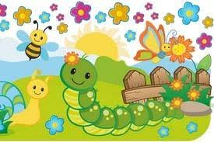

7. Ćwiczenia mięśni nóg i mięśni brzucha – Dżdżownica.

Dziecko leży na brzuchu. Dłonie, jedna ułożona na drugiej, umieszcza na krążkach.
Brodę opiera na dłoniach. Na sygnał rodzica chwyta krążki rękami z obu stron, unosi je w górę, tak jakby wyglądało przez otwór – dżdżownica szykuje się do wyjścia z ziemi. Po chwili wraca do pozycji wyjściowej (bo przez otwór widać ptaka), powtarza ćwiczenie.

8. Karty pracy.
Karta pracy część 2.
str.16
Dziecko:
- ogląda obrazek
- mówi co dzieje się na łące
- liczy, ile jest żab, pszczół, motyli i bocianów
- zaznacza ich liczbę, rysuje przy każdym obrazku odpowiednią ilość kropek

Karta pracy część 4.
str. 36 – 43

- Obejrzyj obrazek
- Powiedz, co dzieje się na łące w maju
- Nazwij zwierzęta przedstawione na zdjęciach
- Nazwij rośliny przedstawione na zdjęciach.

str.39

- Nazwij zwierzątka przedstawione na zdjęciach.
- Otocz pętelką owady.
- Dokończ rysować motyle wg wzoru

str. 43

- Odszukaj na obrazku ukryte zwierzątka.
- Nazwij je.
- Powiedz dlaczego trudno było je odszukać.

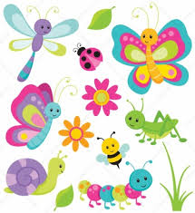

9. Zabawa ruchowa- Motyle
Dziecko stoi i porusza apaszką do góry i na dół. Rodzic mówi takie słowa: Motylek jest w górze (apaszka jest do góry), motylek siada na kwiatek (apaszka jest na dole).

10. Wyprawka Plastyczna.

Karta 25

Przygotuj: kartę pracy( rysunek bociana), kredki, czarną i zieloną bibułę, klej.

- Dokończ rysować bociana po śladzie
- Pokoloruj dziób i nogi bociana na czerwono
- Z czarnej bibuły zrób małe kulki i przyklej je na końcach skrzydeł bociana
- Wyrwij małe podłużne kawałki zielonej bibuły i przyklej je na dole kartki, w odpowiednim
miejscu, żeby bocian mógł poruszać się wiosną po łące.

Karta 28

Przygotuj: kartę pracy, kredki, bibułę, klej.

- Dokończ rysować łąkę- dokończ rysunki po śladzie
- Płatki maka wyklej małymi kawałkami czerwonej bibuły
- Kwiatki chabra wyklej niebieską bibułą

Karta 19

Przygotuj: kartę pracy, klej, nożyczki, kredki.

- Wytnij z karty rysunek motyla
- Dokończ go kolorować
- Natnij obrazek motyla w wyznaczonych miejscach i złóż według wzoru
- Przyklej główkę motyla we właściwym miejscu.

- Zabawy matematyczne- porównujemy, liczymy, łączymy w pary.

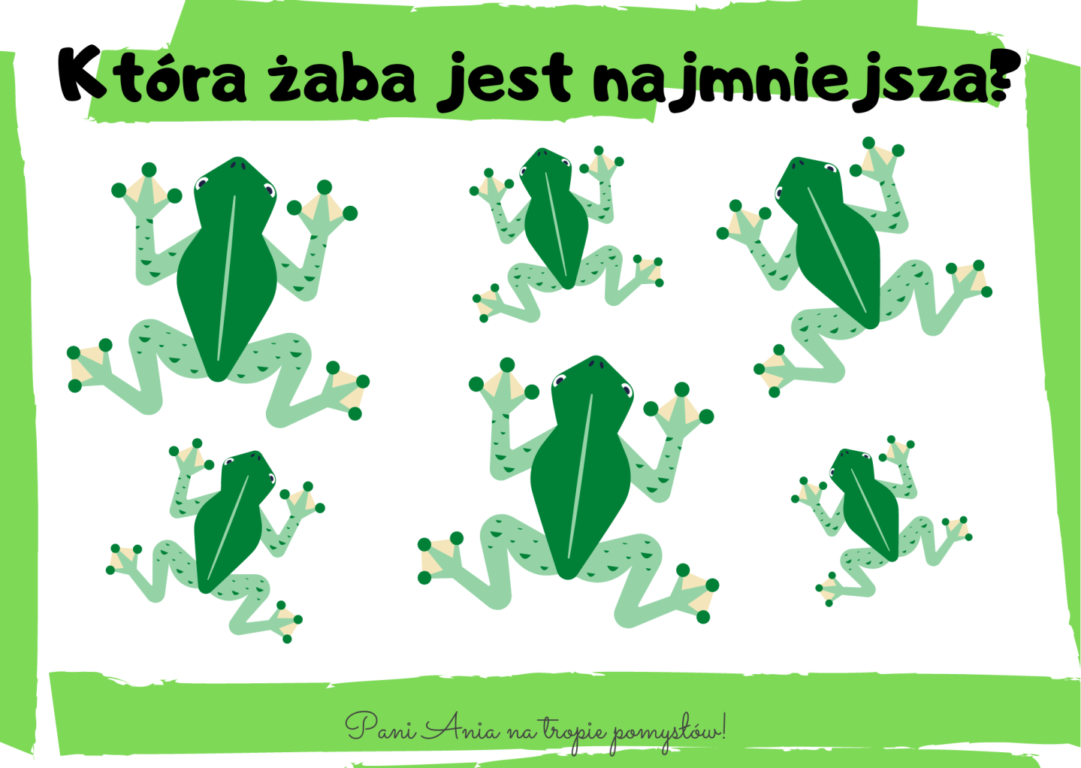

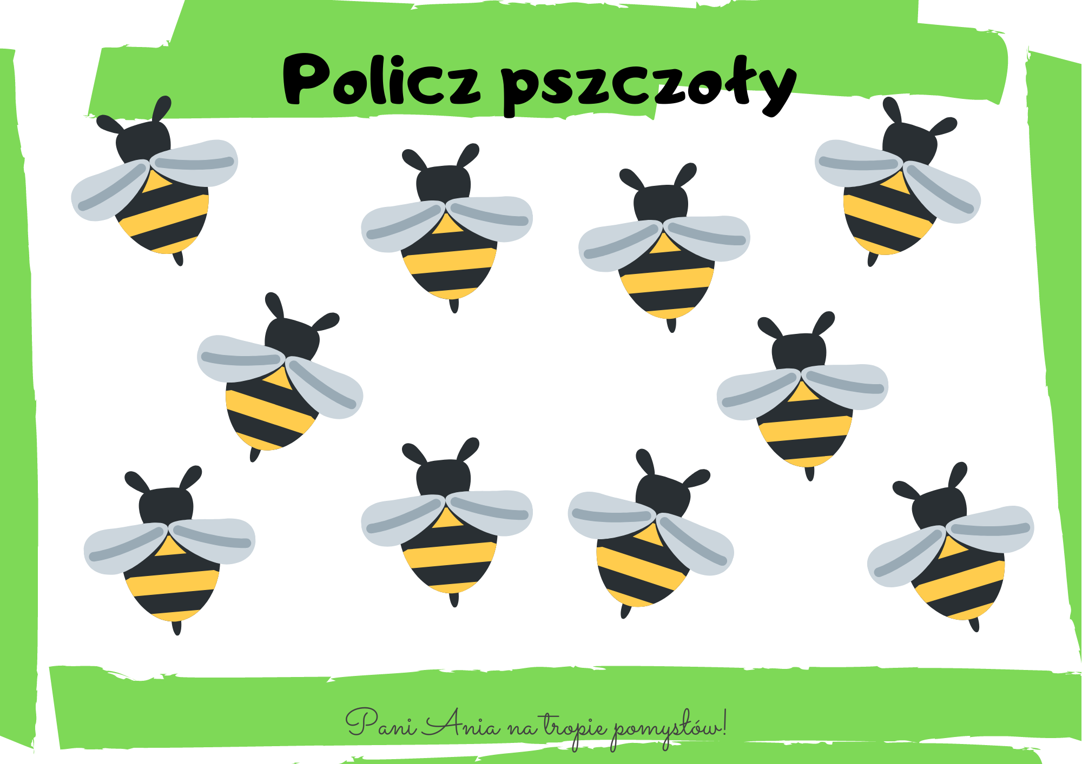
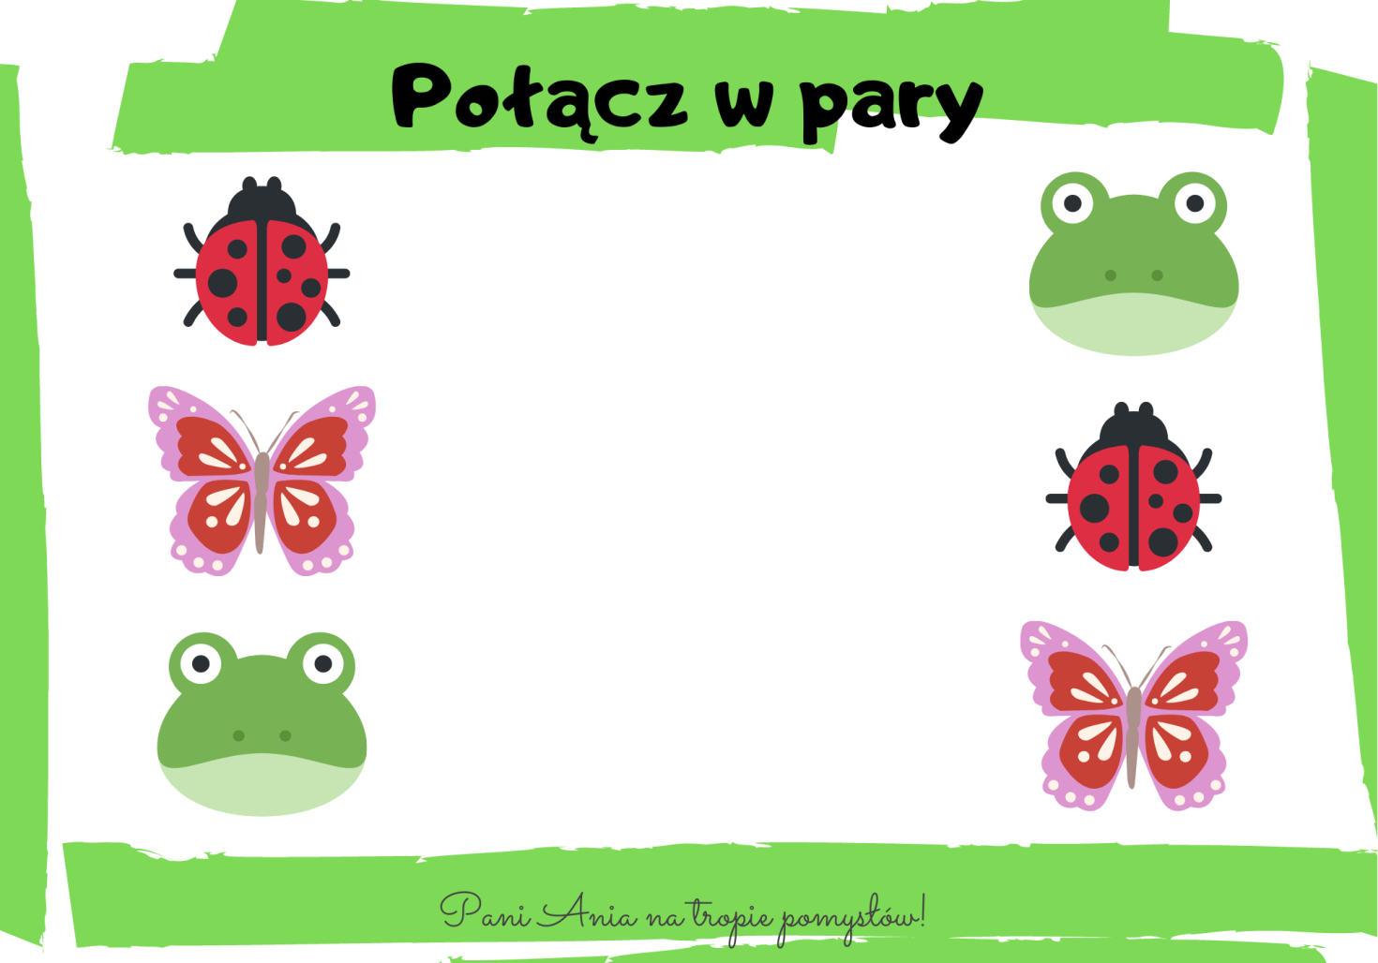

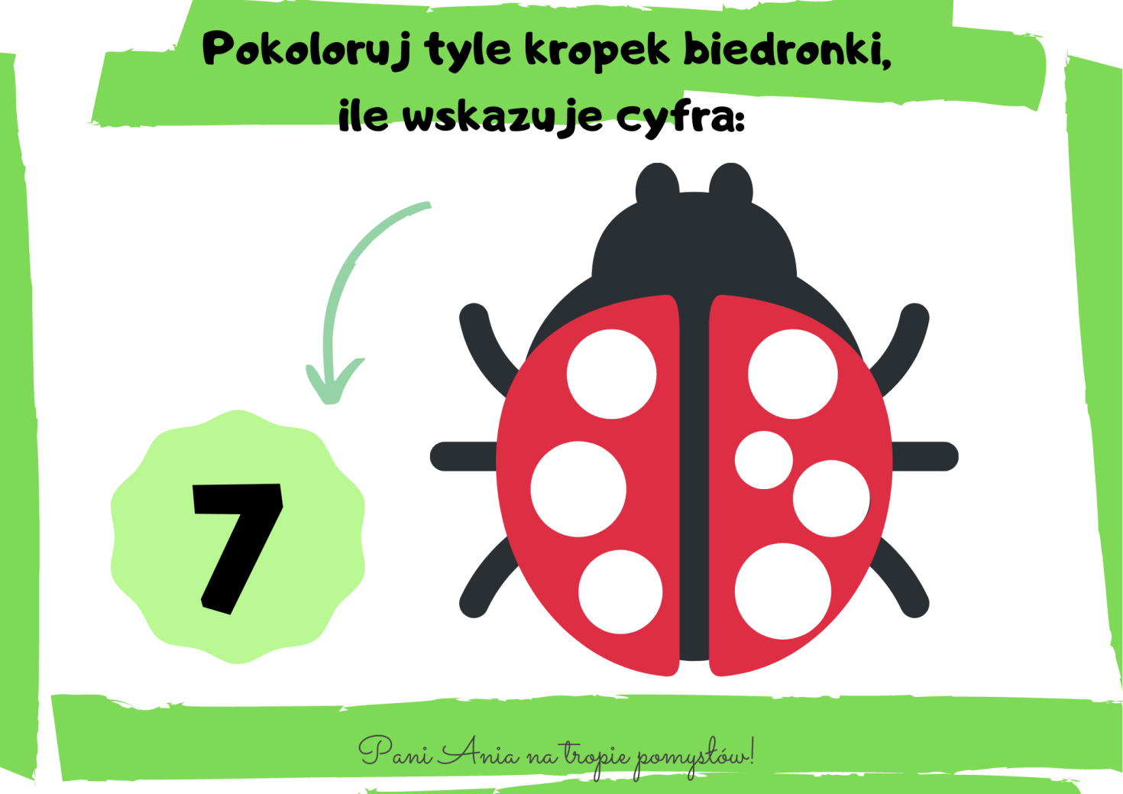
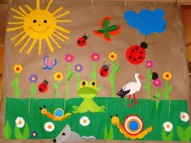
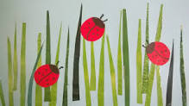
12 Praca plastyczna – Łąka.

To są moje propozycje przedstawienia łąki w maju.
A Wy dzieciaczki jakie macie pomysły na wykonanie łąki majowej?
Życzę miłej pracy i zabawy- pani Ania

